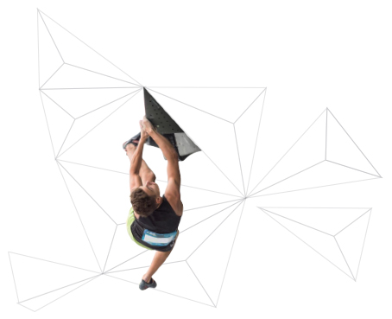**FICHA DE AUTORIZACIÓN Y EXONERACIÓN**

* **La ficha de inscripción se enviará vía e-mail a:** [**cursos@rocopolis.com**](mailto:cursos@rocopolis.com) **ANTES DEL 25 DE JUNIO.**
* **Una vez recibida la ficha de inscripción se confirmará la recepción correcta.**
* **La ficha de inscripción tiene que tener TODAS las casillas debidamente cumplimentadas, de lo contrario no se dará por válida.**

## PARA LA RESERVA DE PLAZA SE ABONARÁ MEDIANTE REMESA A PRIMEROS DE JUNIO LA MENSUALIDAD CORRESPONDIENTE A ESTE MES AL NÚMERO DE CUENTA FACILITADO EN LA FICHA DE INSCRIPCIÓN.

* **LAS INSCRIPCIONES EN RESERVA QUE FINALMENTE SE LES ADJUDIQUE PLAZA TENDRÁN QUE ABONAR EN RECEPCIÓN LA MENSUALIDAD EN LA FECHA QUE SE LES INDIQUE VÍA EMAIL.**
* **Únicamente se devolverá la mensualidad: por lesión o enfermedad del alumno/a previa justificación.**
* **La reserva de plaza será en el día indicado. Si hubiera más de un día elegido, cuando se conteste a la recepción de la inscripción se indicará el día en el que se realizará la RESERVA DE PLAZA.**
* **Si unos días antes del comienzo del curso se avisa de la posibilidad de cambio de día, si es posible, se realizará. En el caso contrario no se devolverá la mensualidad pagada si se rechaza la plaza en el día que se inscribió.**
* **Empadronados/as en Berrioplano: obligatorio presentar el certificado de empadronamiento en el momento de la inscripción, en caso de haber algún tipo de acuerdo con el Ayuntamiento.**
* **Las informaciones y notificaciones durante el curso escolar se realizarán única y exclusivamente vía mail. En la semana anterior del comienzo del curso se enviará un email de *Bienvenida* junto con el calendario lectivo, si no lo recibís, poneros en contacto con nosotros/as ya que o no tenemos bien vuestro email o llegan al Spam.**
* **La falta de asistencia a las clases no será recuperable, ya que son grupos cerrados.**
* **A la hora de darse de baja de la actividad se deberá avisar antes del 25 del mes previo por escrito vía mail a** [**cursos@rocopolis.com**](mailto:cursos@rocopolis.com) **. Una vez emitida la remesa (cuota de la actividad el 25 de cada mes) no se realizará ninguna devolución.**
* **Las cuotas devueltas por cualquier circunstancia y abonadas en recepción tendrán un suplemento de 3,00€ de gastos de comisión.**

## SI LA BAJA SE PRODUCE POR DEVOLUCIÓN DE RECIBO QUEDARÁ PENDIENTE PARA FUTURAS ALTAS.

* **Rocópolis se reserva el derecho de cancelar el curso en cualquier momento si el número de participantes no llega al mínimo establecido. EN ESTE CASO SE DEVOLVERÁ LA MENSUALIDAD ADELANTADA.**

## GRUPOS EXTRAESCOLAR, EQUIPO Y ROKOTEAM: OBLIGATORIO PARA ACCEDER A LAS CLASES PASAR POR EL LECTOR QR CON LA APLICACIÓN RESASPORT O CON LA LLAVE MAGNÉTICA.

## RECOGIDA DE LLAVE MAGNETICA PERSONALIZADA (SE REALIZARÁ FOTO AL ALUMNO/A) DEL 1 DE SEPTIEMBRE AL 12 SEPTIEMBRE. NO SE REALIZARÁN EN FIN DE SEMANA.

|  |  |
| --- | --- |
| **ACEPTO Y ENTIENDO LAS NORMAS ANTERIORMENTE EXPUESTAS** | Acepto. |
| **AUTORIZO Y ACEPTO QUE** |  |
| Rocópolis me envíe información | Quiero la información por. |
| Rocópolis pueda realizar fotografías y vídeos durante las actividades y hacer uso de ellas | Elige la opción. |

Y para que así conste donde sea oportuno firmo el presente documento válido para el curso 25/26

Firma Fecha

Fecha de firma

**.**



C/ Cañada Real, 20 – 31195 Berrioplano Tel. 948302437 – cursos@rocopolis.com

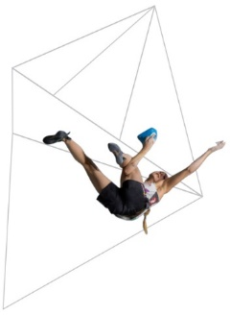 **FICHA DE INSCRIPCIÓN CURSO 25/26**

**DATOS DEL ALUMNO/A:**

**SI HAS REALIZADO CURSO 24/25 RELLENAR SOLO CAMPOS DE DATOS PERSONALES (EXCEPTO Nº CTA)**

|  |  |
| --- | --- |
| Nombre: | Nombre del alumno/a. |
| Apellidos: | Apellidos del alumno/a. |
| D.N.I: | D.N.I. del alumno/a |
| Fecha de nacimiento: | Fecha nacimiento del alumn@. |
| Edad: | Edad del alumno/a. |
| Teléfono: | Teléfono del padre/madre o tutor en caso de menores de edad. |
| Email: | Email del padre/madre o tutor en caso de menores de edad. |
| C.P.: | Código Postal |
| Nº Cuenta (IBAN incluído): | Número de cuenta incluido el IBAN |

**MENORES DE EDAD**:

|  |  |
| --- | --- |
| Nombre y apellido madre/padre/ tutor@: | Escribir nombre y dos apellidos |
| Teléfono de contacto madre/padre/tutor@: | Número de teléfono |
| Email madre/padre/tutor@: | Indique el Email de contacto |

**DATOS CURSO A REALIZAR:**

|  |  |
| --- | --- |
| **CURSOS** | Curso que deseas realizar. |
| **1 CLASE SEMANAL – 1º DIA** | Elige el día de semana que quieres dar clase. |
| **QUIERE 2 DIAS DE CLASE – 2º DIA** | Elige el 2º día de semana en caso de 2 clases semanales. |
| **HORARIO** | Elige el horario que quieres dar clase |
| **NUMERO DE CLASES** | Cuantos días de clase quieres recibir. |

|  |  |
| --- | --- |
| Si tenemos que saber algo más, cuéntanos!!! | Explicalo brevemente. |

**TODAS LAS CASILLAS DEBERAN SER RELLENADAS Y FIRMADAS PARA SER ADMITIDAS. NO SE RESERVAN PLAZAS SE IRAN OCUPANDO POR ODEN DE LLEGADA. LA INSCRIPCIÓN NO ESTARÁ FORMALIZADA HASTA QUE ROCOPOLIS ENVIE CONFIRMACIÓN**



C/ Cañada Real, 20 – 31195 Berrioplano Tel. 948302437 – cursos@rocopolis.com